Содержание

Список сокращений 4

Введение 5

Общая характеристика работы 5

Степень проработанности темы 7

1 Анализ возможных структур преобразователя 11

1.1 Общий анализ существующих структур преобразователей постоянного напряжения 11

1.2 Анализ преобразователей по признаку типа управления 13

1.3 Анализ преобразователей по признаку количества ключевых элементов 16

1.4 Анализ преобразователей по признаку наличия гальванической развязки 18

1.5 Выводы по первой главе 19

2. Создание модели ППН 20

2.1 Структурная схема преобразователя 20

2.2 Функциональная схема СК 22

2.3 Функциональная схема СУЗ 25

2.4 Электрическая схема СК 27

2.5 Электрическая схема драйвера СТК 30

# Список сокращений

СУЗ – схема управления и защиты;

РИУ – распределитель импульсов управления;

СТК – силовой транзисторный ключ;

СК – силовой каскад;

ИОСН – источник опорного синусоидального напряжения;

ДВН – датчик выходного напряжения;

БВН – блок вспомогательного напряжения;

ДТ – датчик тока;

УСР – усилитель сигнала рассогласования;

ОУН – ограничитель уровня напряжения;

ШИМ – широтно-импульсная модуляция;

МДП – металл-диэлектрик-полупроводник;

ИОН – источник опорного напряжения;

САПР – система автоматизированного проектирования;

# Введение

## Общая характеристика работы

**Актуальность темы:** Преобразователи постоянного напряжения повсеместно применяются в быту и на производстве. Человек ежедневно, сам не подозревая этого, сталкивается с такого рода электронными устройствами. Они отличаются друг от друга по структуре и назначению, имеют разные рабочие характеристики. Но их общей задачей является преобразование постоянного напряжения одного качества в постоянное напряжение другого качества.

Внутри почти каждого электронного устройства есть преобразователь постоянного напряжения. Он преобразует выпрямленное напряжение сети в напряжение такого качества, с которым сможет работать устройство. Примером бытовых электронных устройств, в состав которых входит DC-DC преобразователь может служить зарядное устройство для мобильного телефона, персональный компьютер (а именно, его блок питания), и даже электрическая мясорубка с двигателем постоянного тока внутри.

Одним из направлений разработки преобразователей постоянного напряжения является проектирование DC-DC для зарядки литий-ионных аккумуляторов. Особенностью является то, что выходное напряжение такого преобразователя постоянного напряжения должно изменяться по определенному закону. Сначала аккумулятор необходимо заряжать постоянным током (Constant Current), а когда ток заряда начнет падать, стабилизировать напряжение до окончания заряда (Constant Voltage).

Рынок полон разного рода зарядными устройствами такого типа. Их общей чертой является наличие в своем составе импортных комплектующих изделий. Данный факт делает невозможным применение таких устройств в оборонной промышленности. Целесообразно разработать преобразователь постоянного напряжения для зарядки литий-ионных аккумуляторов на отечественной элементной базе.

Отказ от применения зарубежных устройств и комплектующих изделий с одновременной их заменой на отечественные разработки называется импортозамещением. Импортозамещение – актуальная тенденция в отечественной электронике.

**Цель диссертационной работы:** Исследование процессов, протекающих в преобразователе постоянного напряжения.

Для достижения цели поставлены следующие **задачи**:

1. Провести анализ возможных структур преобразователя постоянного напряжения;
2. Создать модель преобразователя постоянного напряжения;
3. Исследовать процессы, протекающие в преобразователе постоянного напряжения с помощью имитационного компьютерного моделирования;
4. Представить вариант реализации устройства на отечественной элементной базе.

**Объект исследования:** Источник вторичного электропитания – преобразователь постоянного напряжения.

**Предмет исследования:** Процессы, протекающие в преобразователе постоянного напряжения, реализация режимов Constant Current, Constant Voltage, замещение импортных электронных компонентов отечественными.

## Степень проработанности темы

В настоящее время существует множество вариантов исполнения преобразователей постоянного напряжения. В основе одних лежат свойства вольтамперных характеристик нелинейных элементов, в основе других – ключевые элементы, например, транзисторы.

Наглядно классификация преобразователей постоянного напряжения представлена на рисунке 1.

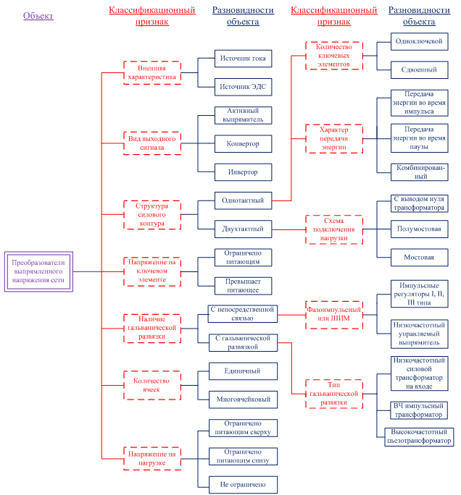

Рисунок . Классификация ППН

Как правило, в мощных преобразователях постоянного напряжения обеспечивается гальваническая развязка цепей питания и нагрузки. Трансформаторы также могут быть выполнены разными способами. Существует множество трансформаторов, они отличаются друг от друга конструкцией сердечника, числом обмоток, типом преобразования напряжения, типом охлаждения.

Классификация трансформаторов приведена на рисунке 2.

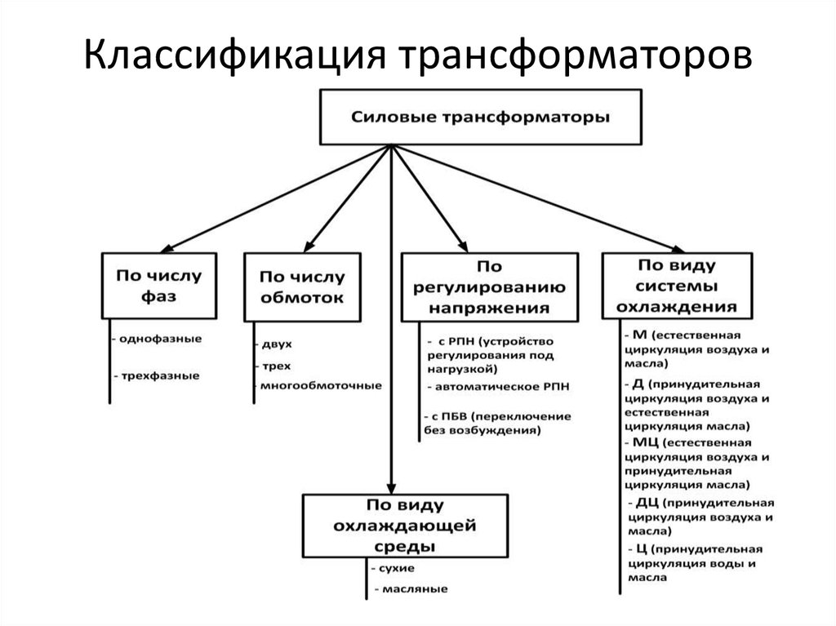

Рисунок . Классификация трансформаторов

Чтобы управлять силовым транзистором, необходимо устройство, которое будет преобразовывать маломощные импульсы управления в импульсы необходимой мощности для отпирания транзистора, обеспечивая гальваническую развязку. По топологии разработано множество драйверов, каждый тип имеет свои достоинства и недостатки.

Классификация драйверов приведена на рисунке 3.

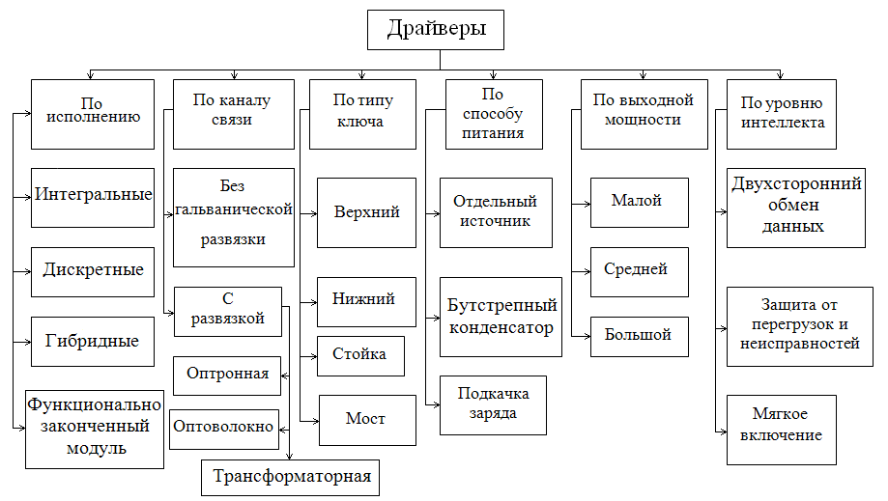

Рисунок . Классификация драйверов

Чтобы обеспечивать ограничение по току, необходимо его измерять. Для этого существуют датчики тока. Они также могут быть выполнены самыми разными способами, в зависимости от того, на каком физическом эффекте основывается их действие.

Классификация датчиков тока и их свойства приведены на рисунке 4.

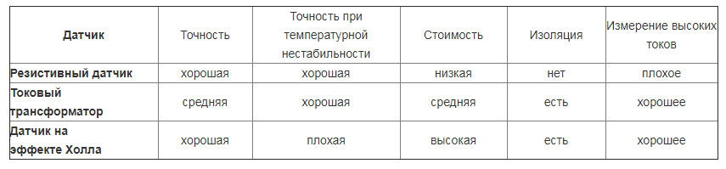

Рисунок . Классификация датчиков тока

# 1 Анализ возможных структур преобразователя

## 1.1 Общий анализ существующих структур преобразователей постоянного напряжения

Преобразователи по своей сути делятся на две огромные группы:

1. Непрерывные преобразователи;
2. Импульсные преобразователи.

Действие первой группы преобразователей основывается на свойствах не ключевых элементов. Данная группа делится на две подгруппы:

1. Параметрические непрерывные преобразователи;
2. Компенсационные непрерывные преобразователи.

Принцип действия параметрических непрерывных преобразователей постоянного напряжения основывается на нелинейности вольтамперных характеристики элементов, например, стабилитрона.

Функционирование компенсационных непрерывных преобразователей постоянного напряжения основывается на принципе построения системы автоматического управления, замкнутой по отклонению внешнего параметра (напряжения)

Импульсные преобразователи постоянного напряжения являются новым этапом развития преобразовательной техники при переходе от непрерывных преобразователей. В основе действия данного типа преобразователя лежат свойства ключевых элементов – транзисторов. Импульсные преобразователи постоянного напряжения в свою очередь делятся на огромные группы:

1. Преобразователи повышающего типа;
2. Преобразователи понижающего типа;
3. Повышающе-понижающие преобразователи;
4. Инвертирующие преобразователи.

Приведена лишь классификация по характеру передачи сигнала со входа на выход. Каждый тип преобразователя в свою очередь делится по признаку наличия гальванической развязки между входом и выхода, по количеству ключевых элементов, по режиму передачи энергии в нагрузку, по количеству каналов выходного напряжения, по режиму стабилизации и др.

## 1.2 Анализ преобразователей по признаку типа управления

По типу управления преобразователи делятся на импульсные и непрерывные. Параметрические непрерывные преобразователи являются простейшими устройствами, в которых малые изменения выходного напряжения достигаются за счет применения электронных приборов с двумя выводами, характеризующихся ярко выраженной нелинейностью вольтамперной характеристики. Схема параметрического стабилизатора на основе стабилитрона представлена на рисунке 5.

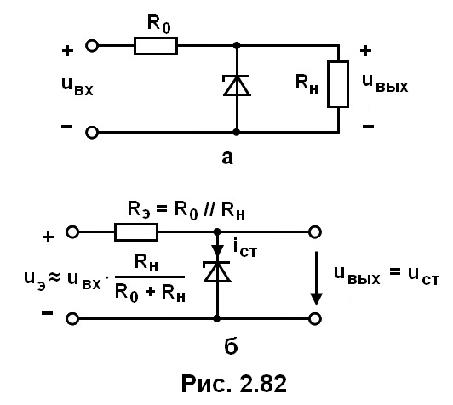

Рисунок . Параметрический стабилизатор напряжения

При значительном изменении входного напряжения выходное напряжение изменяется на незначительную величину, так как используется обратная ветвь вольтамперной характеристики стабилитрона. Причем, чем меньше дифференциальное сопротивление стабилитрона (то есть. чем более вертикально идет характеристика стабилитрона), тем меньше изменение выходного напряжения.

Основным недостатком стабилизаторов с непрерывным регулированием является низкий КПД, поскольку значительный расход мощности имеет место в регулирующем элементе (например, стабилитроне), так как через него проходит весь ток нагрузки, а падение напряжения на нем равно разности между входным и выходным напряжениями стабилизатора. При этом максимальные токи в таком типе преобразователей из меряются десятками или сотнями миллиампер.

Импульсные стабилизаторы напряжения в настоящее время получили большее распространение, чем непрерывные стабилизаторы. Благодаря применению ключевого режима работы силовых элементов, таких транзисторы, даже при значительной разнице в уровнях входных и выходных напряжений можно получить высокий КПД, в то время как у непрерывных стабилизаторов он составляет менее 50%. Однако, недостатком импульсных преобразователей напряжения является наличие пульсаций выходного напряжения и, как следствие, тока. Тем не менее, при нахождении оптимальных параметров частоты коммутаций, напряжения и токов, можно добиться меньших массогабаритных показателей при увеличении мощности преобразователя.

Схема понижающего преобразователя напряжения представлена на рисунке 6.

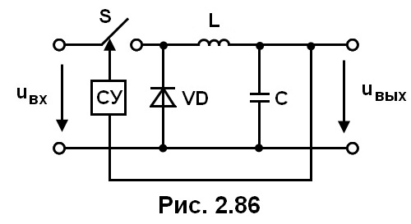

Рисунок . Схема понижающего преобразователя

При изменении коэффициента заполнения импульсов управления от нуля до единицы выходное напряжение преобразователя изменяется в диапазоне от нуля до напряжения питания.

Если поменять местами диод VD и дроссель L, регулируя протекание тока через дроссель ключевым элементов, получится повышающий преобразователь постоянного напряжения. Напряжение на выходе такого преобразователя будет выше питающего напряжения.

## 1.3 Анализ преобразователей по признаку количества ключевых элементов

На рисунке 6 представлен одноключевой преобразователь постоянного напряжения. Как следует из рисунка, в его структуру входить лишь один ключевой элемент.

Ниже, на рисунке 7 представлен двухключевой преобразователь постоянного напряжение. Эту же схему называют полумостовой.

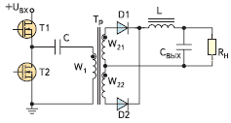

Рисунок . Полумостовой преобразователь

Также существует трехключевой преобразователь постоянного напряжения. Его схема представлена на рисунке 8. Такую структуру называют полумостовой несимметричной.

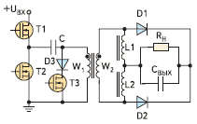

Рисунок . Трехключевой преобразователь

На рисунке 9 представлена схема четырехключевого (мостового )DC-DC преобразователя.

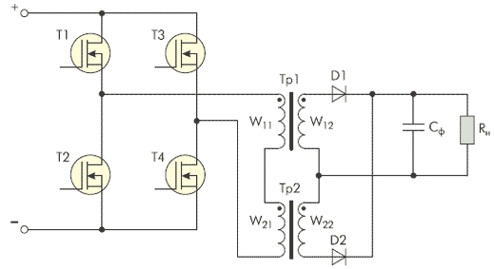

Рисунок . Мостовой преобразователь

Увеличение числа ключевых элементов усложняет схему управления, однако позволяет увеличить частоту пульсаций выходного напряжения. Увеличение частоты пульсаций дает возможность применить меньший сглаживающий фильтр, значительно уменьшив массу устройства.

## 1.4 Анализ преобразователей по признаку наличия гальванической развязки

В первую очередь преобразователи постоянного напряжения делятся на трансформаторные (что подразумевается наличие гальванической развязки между входом и выходом) и бестрансформаторные (без гальванической развязки). Схемы, представленные на рисунках 7, 8, 9 относятся к преобразователям с гальванической развязкой. Схема на рисунке 6 – к преобразователям без гальванической развязки.

DC-DC преобразователь с трансформатором выполнить конструктивно гораздо сложнее неразвязанного. Более того, в схемах преобразователей с гальванической развязкой возникают проблемы с намагничиванием сердечника, а именно с несимметричным намагничиванием.

Не смотря на сложности и проблемы проектирования преобразователей постоянного напряжения с гальванической развязкой, они позволяют получить большую выходную мощность. Кроме того, наличие гальванической развязки гарантирует защиту нагрузки от короткого замыкания ключевого элемента.

## 1.5 Выводы по первой главе

1. Для каждого конкретного случая применения преобразователя постоянного напряжения необходимо выбирать требуемую структуру, исходя из области применения устройства;
2. В случае маломощного преобразователя постоянного напряжения где не требуется высокое напряжение и большие токи на нагрузке следует выбирать непрерывные преобразователи постоянного напряжения;
3. Когда требуется обеспечить большую выходную мощность, следует применять импульсные преобразователи постоянного напряжения;
4. В случае необходимости обеспечения низких пульсаций напряжения на выходе DC-DC преобразователя следует применять многоключевую структуру.

# 2. Создание модели ППН

## 2.1 Структурная схема преобразователя

Преобразователь постоянного напряжения – сложное устройство, которое должно выполнять ряд функций:

1. преобразование энергии;
2. ограничение тока нагрузки;
3. ограничение напряжения на нагрузке;
4. защита нагрузки от перенапряжения;
5. защита нагрузки от короткого замыкания;

Постоянное напряжение сети поступает на силовой каскад СК. Ключи силового каскада преобразуют постоянное напряжение в серию импульсов, которые передается на нагрузку преобразователя Н.

Функция защиты по току и напряжению подразумевает, что во время работы преобразователя считывается информация о токе в цепи СК и о напряжении на нагрузке Н. Считанная информация сравнивается с эталонной. Эталонная информация для сравнения формируется в схему управления и защиты.

Информация с ДТ и ДВН обрабатывается СУЗ На основе датчиков формируются сигналы управления, которые поступают на СК.

Структурная схема преобразователя постоянного напряжения представлена на рисунке 10.

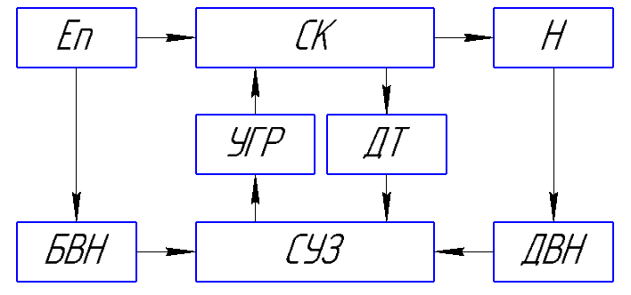

Рисунок . Структурная схема DC-DC преобразователя

В свою очередь импульсы управления нельзя подать непосредственно на ключи СК. Необходимо гальванически развязать блок СУЗ и СК с помощью устройства гальванической развязки УГР. УГР выполняет функцию передачи информации ШИМ, гальванической развязки, передачу энергии для открытия или закрытия ключа СК.

## 2.2 Функциональная схема СК

Выбранная для исследования схема силового каскада – мостовая. Принцип действия мостовой схемы – поочередное включение диагоналей моста. Когда открыты ключи S1 и S4 на нагрузке создается положительное напряжение, на нагрузку передается положительная волна синусоидального напряжения. Во время открытия ключей S2 и S3 на нагрузке создается отрицательное напряжение, передается отрицательная волна синусоидального напряжения. Такая схема наиболее интересна для исследования процессов, протекающих в DC-DC преобразователе.

Функциональная схема силового каскада представлена на рисунке 2.

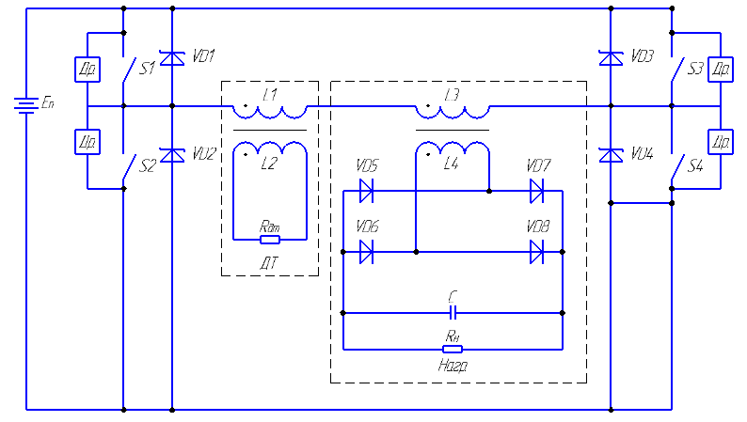

Рисунок . Функциональная схема СК

В роли драйвера силового ключа может выступать отдельная микросхема драйвера, для которого требуется свой источник питания, либо отдельная электрическая схема, замещающая модуль.

К функциям драйвера относятся:

1. передача управляющего сигнала от СУЗ к СТК;
2. передача энергии, необходимой для открытия СТК;
3. обеспечение гальванической развязки между СУЗ и СТК.

Датчик тока ДТ должен передавать информацию о токе в первичной цепи к схеме управления и защиты. Он может быть выполнен разными способами:

1. резистивный датчик тока;
2. датчик Холла;
3. трансформатор тока;

Резистивный датчик тока имеет ряд преимуществ перед остальными:

1. дешевизна;
2. хорошие АЧХ;
3. линейная зависимость падения напряжения от тока;
4. широкий диапазон температур;

Однако, резистивный датчик тока имеет один огромный недостаток: большие потери при протекании тока через резистор.

Датчик Холла является очень точным устройством, но имеет рад недостатков:

1. дороговизна устройства;
2. узкий диапазон температур относительно других датчиков;
3. отсутствие отечественных датчиков Холла;

Альтернативным решением для датчика тока является трансформатор тока. Он представляет из себя трансформатор с маленьким числом витков L1 в первичной цепи и большим числом L2 – во вторичной. Такой датчик тока имеет меньшие потери в отличие от резистивного датчика, и имеет широкий температур в отличие от датчика Холла. Однако, следует заметить, что выполнение датчика тока таким способом требует применение моточного элемента, который следует изготовить самому или заказать изготовление на предприятии.

В качестве датчика тока будет применяться резистор, как самый простой и надежный способ реализации ДТ.

Важной частью в функциональной схема СК являются диоды Шоттки. Их допускается не устанавливать, но их отсутствие влечет за собой увеличение мощности потерь в СТК, что будет явно показано на результатах моделирования электрической схемы силового каскада инвертора.

Для передачи энергии из цепи питания в нагрузку необходим трансформатор. Переключение диагоналей моста создает переменное напряжение на первичной обмотке L4, которое передается на вторичную – L5. Напряжения питания 240 В, напряжение на нагрузке должно быть 37 В, значит трансформатор – понижающий.

Сглаживающий фильтр следует устанавливать в первичной цепи, так как накопленная энергия в дросселе подчиняется закону:

()

Трансформатор понижающий, следствием из этого будет то, что во вторичной цепи СК ток выше, значит, накапливаемая энергия в дросселе больше. Следовательно, во вторичной

## 2.3 Функциональная схема СУЗ

Блоки ШИМ, ИОН1, ИОН2 в совокупности представляют собой схему управления и защиты СУЗ. СУЗ выполняет ряд функций:

1. формирование опорных уровней напряжения;
2. обработка информации о токе в цепи;
3. обработка информации о напряжении на нагрузке;
4. формирование импульсов управления СК;

СУЗ является низковольтной частью преобразователя и не может питаться высоким напряжением Eп. Для корректной работы СУЗ необходимо понизить напряжение питающей сети до напряжения питания микросхем СУЗ. Эту функцию выполняет блок вспомогательного напряжения БВН. БВН может представлять собой самостоятельное устройство или миркосхему.

Функциональная схема СУЗ представлена на рисунке.

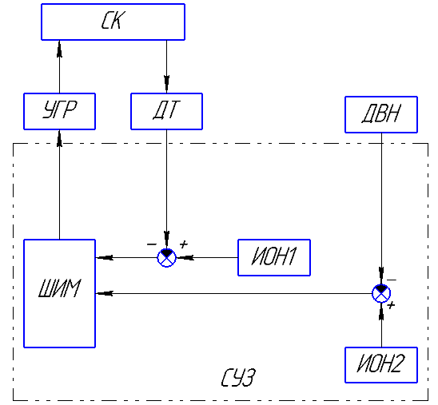

Рисунок . Функциональная схема СУЗ

Блок ШИМ может быть выполнен разными способами:

1. на дискретных элементах;
2. на микроконтроллере;
3. на ШИМ-контроллере.

Первый способ подразумевает выполнение блока на операционных усилителях и схемотехнических приемах с ними: создание мультивибраторов, сумматоров, триггеров Шмитта, усилителей, компараторов и других схем.

Второй способ подразумевает применение интегральной микросхемы (микроконтроллера), написание программы для его работы, программирование и обеспечение его питания специализированным БВН.

Применение ШИМ-контроллера подразумевает использование специализированной микросхемы для работы DC-DC преобразователя. На борту типичного контроллера имеются собственные источники опорного напряжения, компараторы. Для применение ШИМ-контроллеров требуется только завести информацию с датчиков и подключить УГР.

## 2.4 Электрическая схема СК

Силовой каскад, как упоминалось ранее, выполнен по мостовой схеме. Такая схема является самой распространенной при проектировании ППН высокой мощности и наиболее интересной для исследования. Схема СК приведена на рисунке 13.

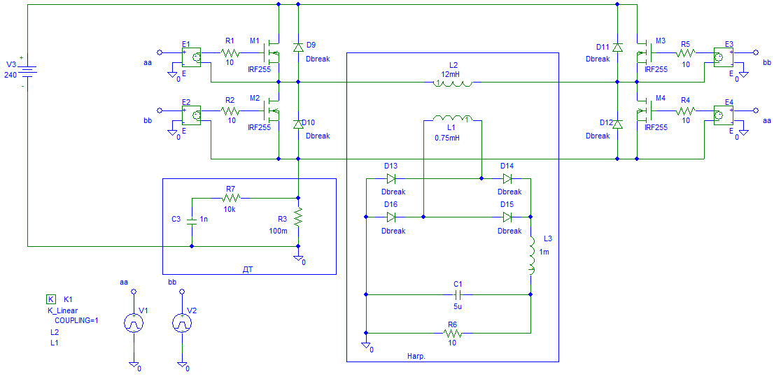

Рисунок . Электрическая схема СК

Элемент V3 является источником постоянного напряжения. Источниками импульсного напряжения V1, V2 имитируется работа схемы управления. Элементы E1…E4 заменяют драйверы СТК M1…M4. Элементы D9…D12 – диоды Шоттки, шунтирующий в обратном направлении МДП-транзисторы. К1 – сердечник, на который намотаны обмотки датчика тока ДТ. К2 – сердечник силового трансформатора, через который передается энергия в нагрузку. L5 – сглаживающий фильтр.

Так как устройство не может быть идеальным, КПД ≠ 1, ток следует ограничить на большем уровне, .

При правильном функционировании электрической схемы СК мостовая схема будет работать в третьем импульсном режиме. При этом на диагонали мостовой схемы должны наблюдаться прямоугольные импульсы напряжения, амплитудой Eп. На нагрузочном резисторе R6 должно наблюдаться постоянное напряжение. При этом выпрямленное напряжение на нагрузке должно быть ниже напряжения питания ввиду того, что трансформатор – понижающий. На датчике тока ожидается постоянное напряжения пропорционально току первичной цепи.

Временные диаграммы процессов представлены на рисунке 14.

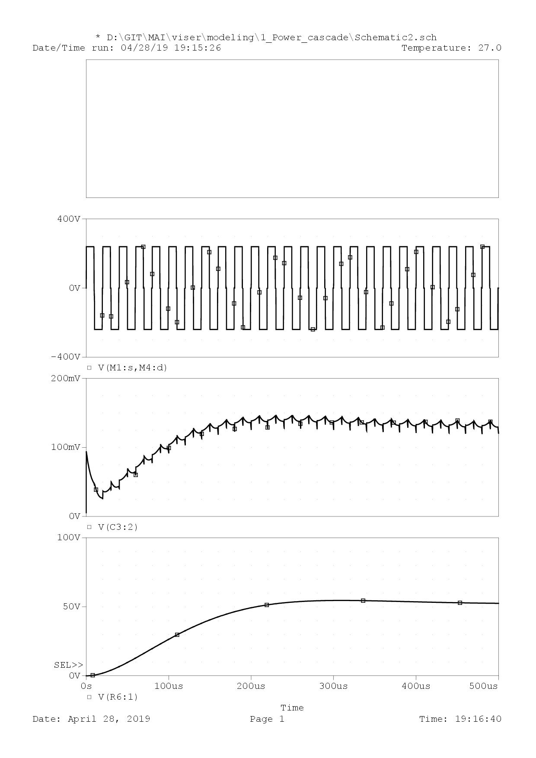

Рисунок . Временные диаграммы СК

По временным диаграммам процессов СК видно, что схема работает в третьем импульсном режиме, напряжение на диагонали моста импульсное, переменное. На нагрузке наблюдается постоянное напряжение в установившемся режиме. Напряжение на датчике тока постоянное пульсирующее, прямо пропорциональное току первичной цепи инвертора.

На основе созданной схемы СК и проведенного моделирования справедливо сделать вывод о правильном функционировании силового каскада.

## 2.5 Электрическая схема драйвера СТК

Для уменьшения номенклатуры элементов в схеме, драйвер следует выполнить без блока вспомогательного напряжения, чтобы не расширять номенклатуру элементов. Для гальванической развязки СУЗ и СТК драйвер следует выполнить трансформаторный. Схема драйвера представлена на рисунке 15.

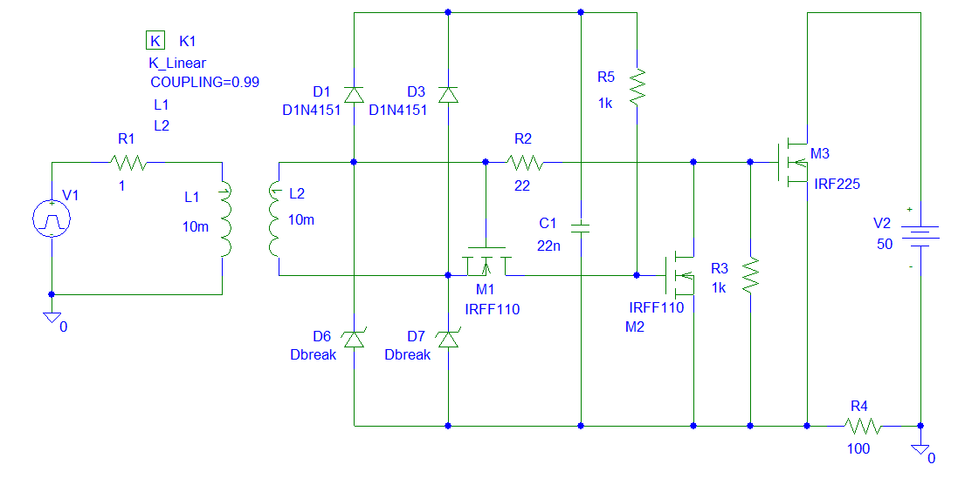

Рисунок . Электрическая схема драйвера

Источником импульсного напряжения имитируются сигналы управления, приходящие с СУЗ. Стабилитроны во вторичной цепи установлены с целью защиты СТК от высокого напряжения затвор-исток, которое превышает допустимое для транзистора из-за индуктивности рассеяния.

Результаты моделирования электрической схемы драйвера СТК приведены на рисунке 16.

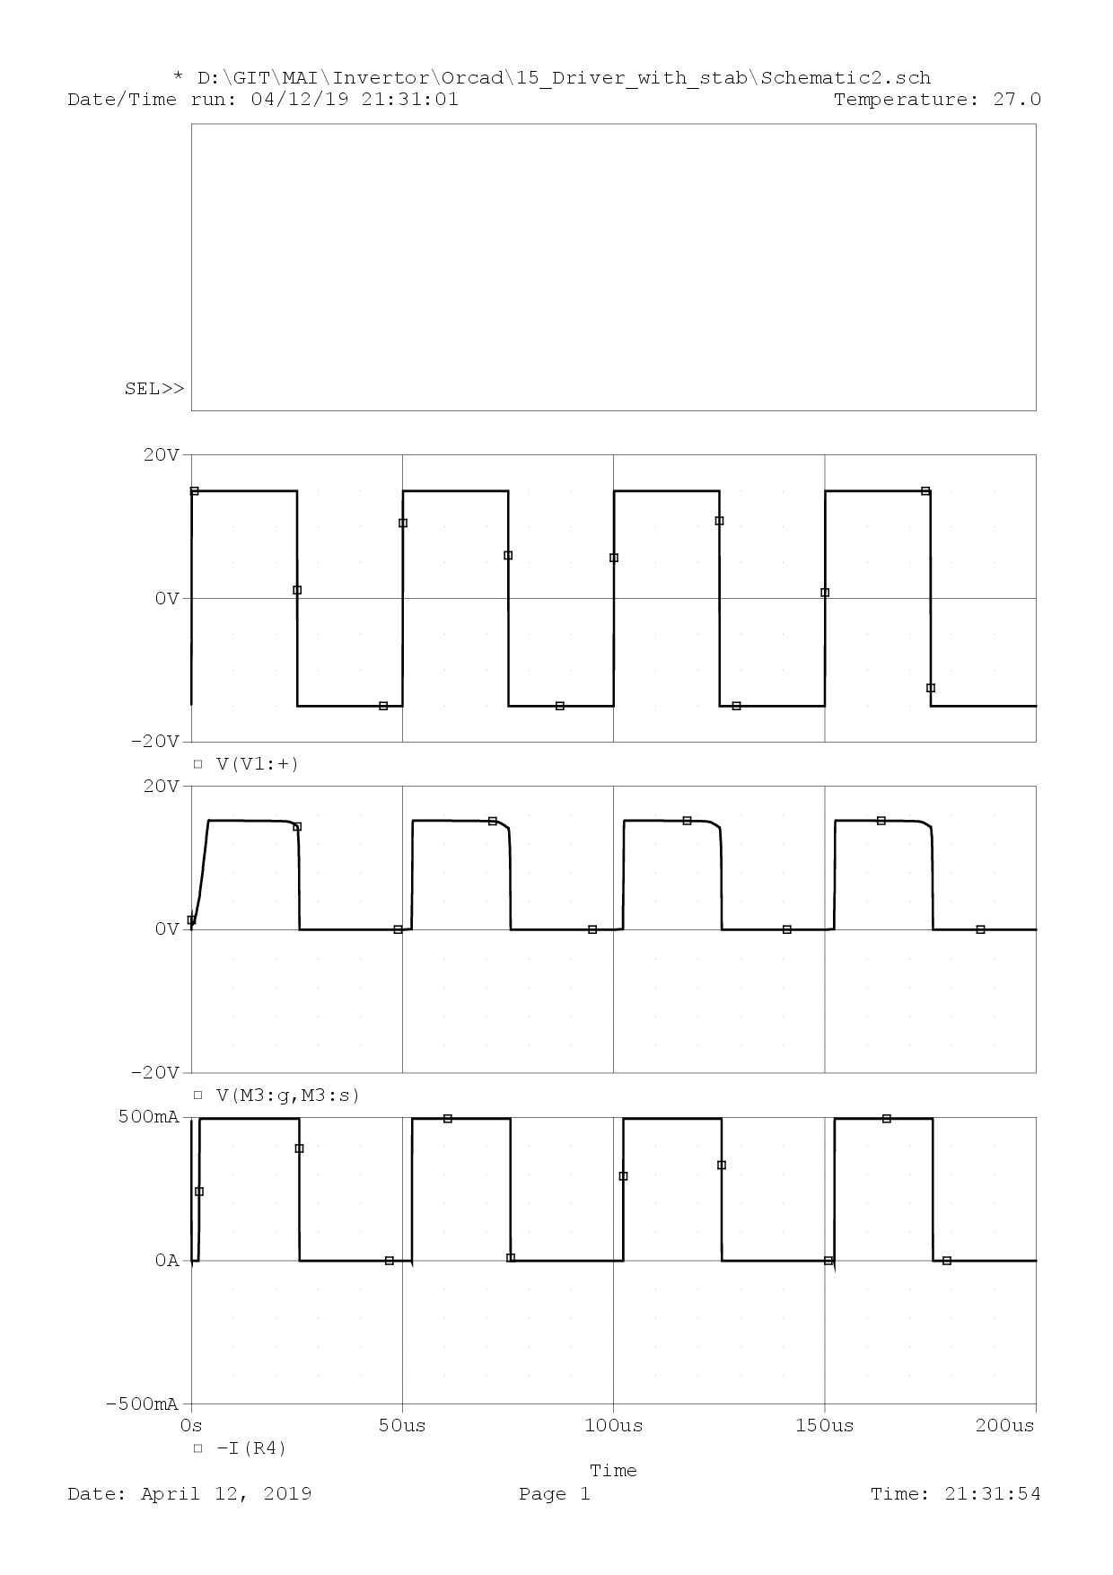

Рисунок . Временные диаграммы драйвера СТК

Из временных диаграмм видно, что драйвер справляется со своими функциями, а именно: обеспечивает передачу управляющего сигнала, передает энергию для открытия СТК, обеспечивает гальваническую развязку.

Стоит заметить, что сердечник K_Linear был применен неидеальный, Coupling = 0.99, что привело к увеличению индуктивности рассеяния. Тем не менее, перенапряжения на выходе драйвера не возникло.

Из этого следует, что для упрощения общей схемы инвертора справедливо применение блока E из библиотек PSpice, который выполняет идентичные драйверу функции.

## 2.6 Электрическая схема РНП

Реле напряжения питания должно формировать разрешающий сигнал для работы СУЗ, пропускать напряжение питания, если оно лежит в диапазоне, удовлетворимом для нормального функционирования микросхем. Схема РНП представлена на рисунке 12.

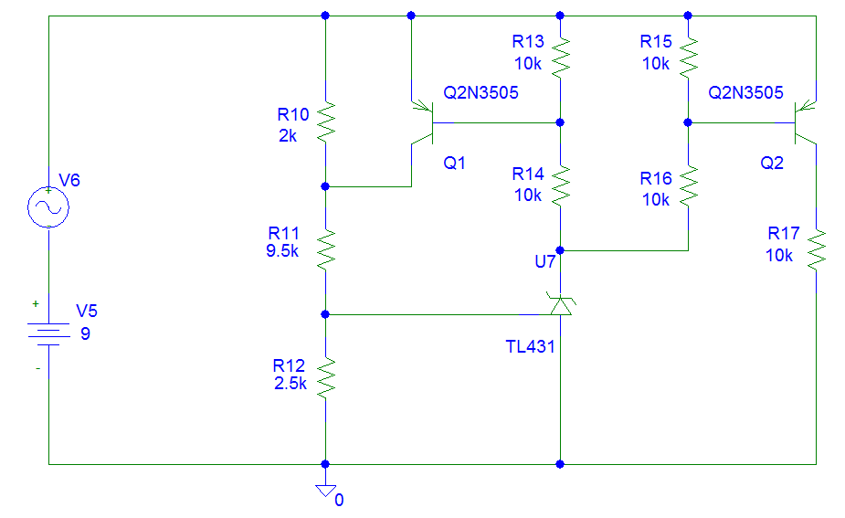

Рисунок 17. Схема РНП

Результаты моделирования РНП представлены на рисунке 13.

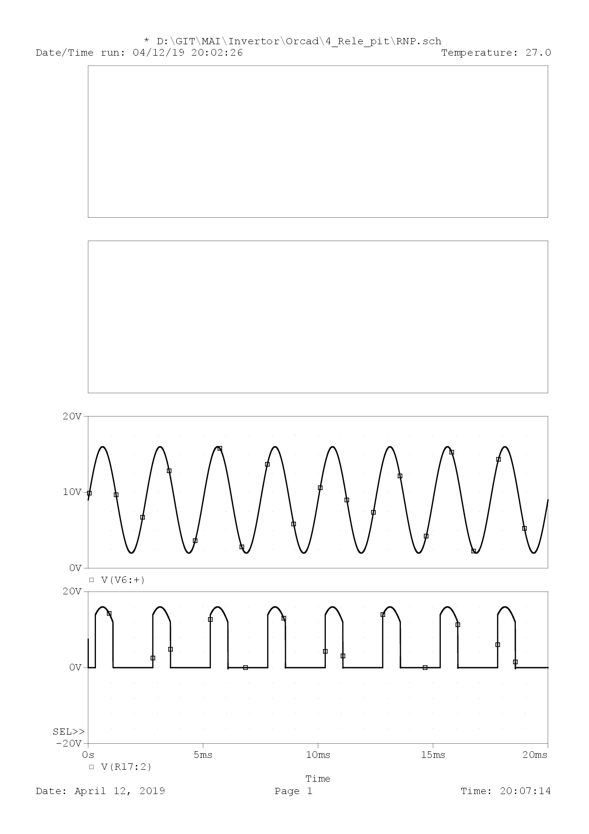

Рисунок 18. Временные диаграммы РНП

Как видно из диаграмм, РНП выполняет свои функции, включается при напряжении питания 14 В, отключается – при 12 В. Гистерезис введен для того, чтобы не было режима звонка, когда РНП переключается с огромной частотой.

Стоит заметить, что без РНП устройство не будет работать нормально. Это явление связано с тем, что элементы СУЗ могут не только не функционировать при пониженном напряжении питания, но и работать неправильно, имея непредсказуемые сигналы на выходе.

## 2.7 Электрическая схема СУЗ

Наиболее прогрессивным и рациональным решением будет применение интегральных схем для управления преобразователем постоянного напряжения вместо разработки и исследования СУЗ на дискретных аналоговых компонентах.

Возможным вариантом реализации СУЗ является применение микроконтроллера, который вырабатывает управляющие сигналы в зависимости от режима работы преобразователя в реальном времени, путем считывания информации с аналоговых источников с помощью аналогового-цифрового преобразования. Данный способ является самым технически продвинутым, но и одновременно самым сложным. Он имеет ряд недостатков:

1. высокая стоимость отечественных микроконтроллеров;
2. необходимость написания программы управления;
3. необходимость программирования микроконтроллера (необходимо наличие программатора);
4. необходимость отладки написанной программы.

Тем не менее, применение микроконтроллера может расширить функционал СУЗ, тем самым расширив функционал устройства, предоставляя ряд преимуществ:

1. возможность передачи информации о работе устройства по интерфейсам UART, CAN, I2C;
2. возможность контроля и записи параметров преобразователя (напряжение, ток, температура, время работы);

Альтернативным решением реализации схемы управления и защиты преобразователя постоянного напряжения является применение интегральной схемы ШИМ-контроллера. Такая микросхема включает в себя абсолютно все функциональные блоки СУЗ. Не смотря на то, что ШИМ-контроллер лишен преимуществ микроконтроллера, он гораздо проще в применении, так как не требует написания программы, программирования и отладки программы. Для мостовой схемы необходим мостовой ШИМ-контроллер. В качестве контроллера выбор пал на микросхему 1156ЕУ2. Данная интегральная микросхема является аналогом зарубежного ШИМ контроллера UC1825. Данный факт является значительным преимуществом данной микросхемы, так как уже имеет модель в Orcad PSpice, что позволяет создать электрическую схему и исследовать ее. Функциональная схема 1156ЕУ2 представлена на рисунке 17.

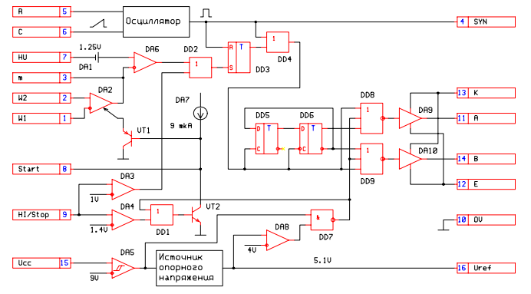

Рисунок . Функциональная схема 1156ЕУ2.

При этом функциональная схема его зарубежного «собрата» представлена на рисунке 18.

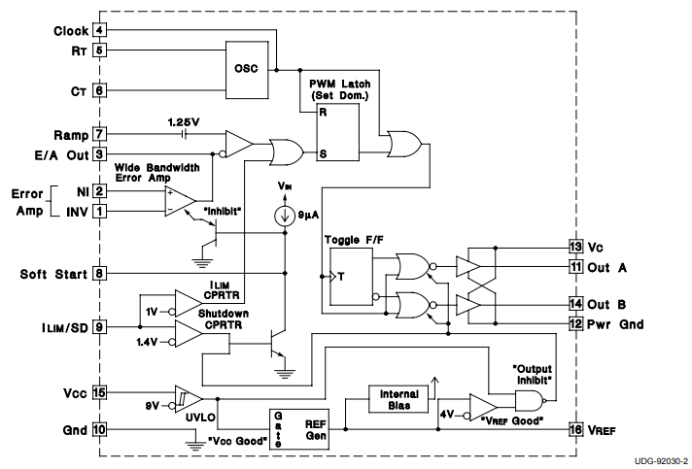

Рисунок . Функциональная схема UC1825.

Таким образом подчеркивается идентичность приведенных выше интегральных схем. Поэтому справедливо применить UC1825 для исследования процессов, протекающих в преобразователе постоянного напряжения на основе ШИМ-контроллера 1156ЕУ2.

При этом становится ненужной разработка электрическая схема СУЗ преобразователя, так как функцию СУЗ выполняет ШИМ-контроллер.

## 2.8 Электрическая схема ППН

На основе спецификаций на ШИМ-контроллеры 1156ЕУ2 и UC1825 была создана электрическая схема преобразователя постоянного напряжения, которая приведена на рисунке 21.

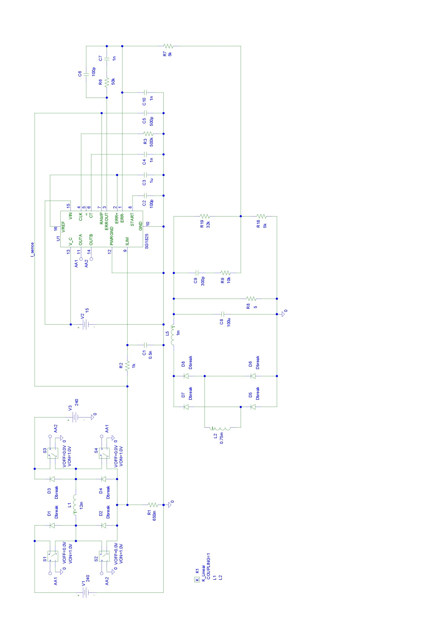

Рисунок . Электрическая схема ППН

Работу данной схемы подтверждают результаты моделирования, которые приведены на рисунках 22.

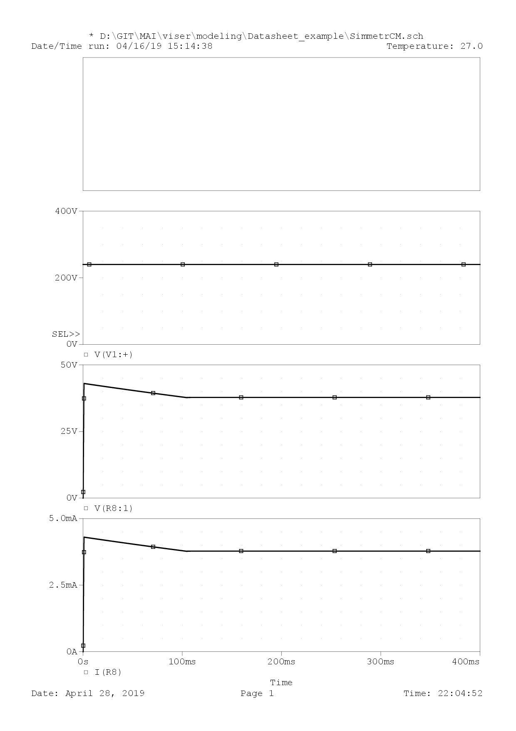

Рисунок . Временные диаграммы ППН

Таким образом схема с включенным в нее ШИМ-контроллером преобразовывает высокое напряжение в низкое. Подтверждена работоспособность схемы на ШИМ-контроллере.

# 3 Исследование преобразователя постоянного напряжения

## 3.1 Работа преобразователя в режиме ограничения тока.

## 3.2 Работа преобразователя в режиме ограничения напряжения

## 3.3 Нагрузочная характеристика преобразователя

## 3.4 Потери в СТК

Нельзя обойти вниманием установку шунтирующих диодов силовых транзисторных ключей. Это важный момент, влияющий на энергетику устройства. Внутренняя структура МДП-транзистора представлена на рисунке 22.

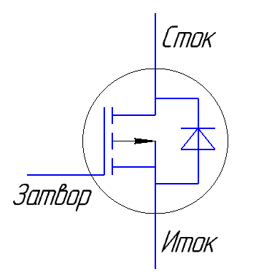

Рисунок 22. Структура МДП-транзистора

Структура, представленная на рисунке выше, говорит о том, что установка шунтирующих диодов не обязательна, так как внутри СТК уже имеется встроенный диод. Однако, для однозначного обоснования применения дискретного диода необходимо провести имитационное компьютерное моделирование и посмотреть на временные диаграммы токов и выделяемой мощности рассеяния транзистора. Временные диаграммы протекающих процессов в СТК без диода представлены на рисунке 23, с диодом– на рисунке 24.

Наглядно, что уменьшились броски тока на силовом транзисторном ключе. Также уменьшились максимальные значения мгновенной рассеиваемой мощности СТК.

Значит, с применением диодов уменьшаются потери в каждом СТК силового каскада инвертора. Уменьшаются суммарные потери на ключевых элементах, допускается установка меньшего радиатора на СТК, увеличивается КПД устройства, уменьшается масса устройства.

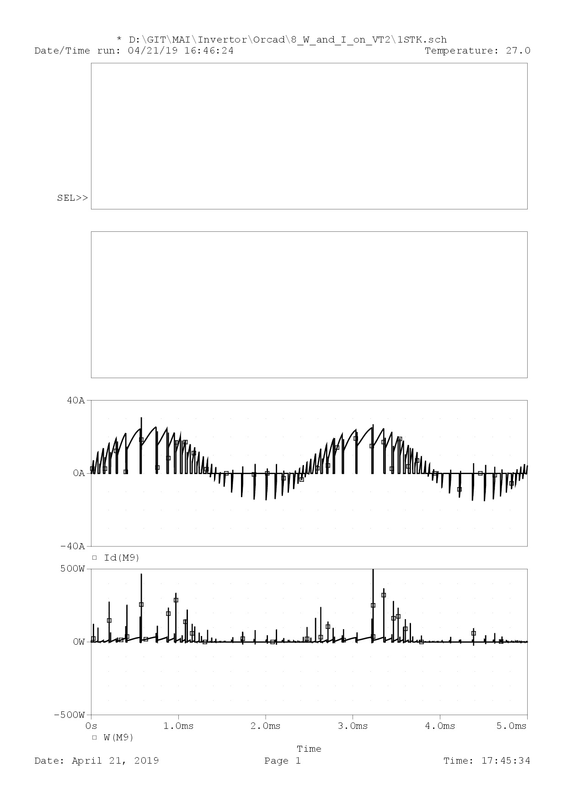

Рисунок 23. Временные диаграммы СТК без диода

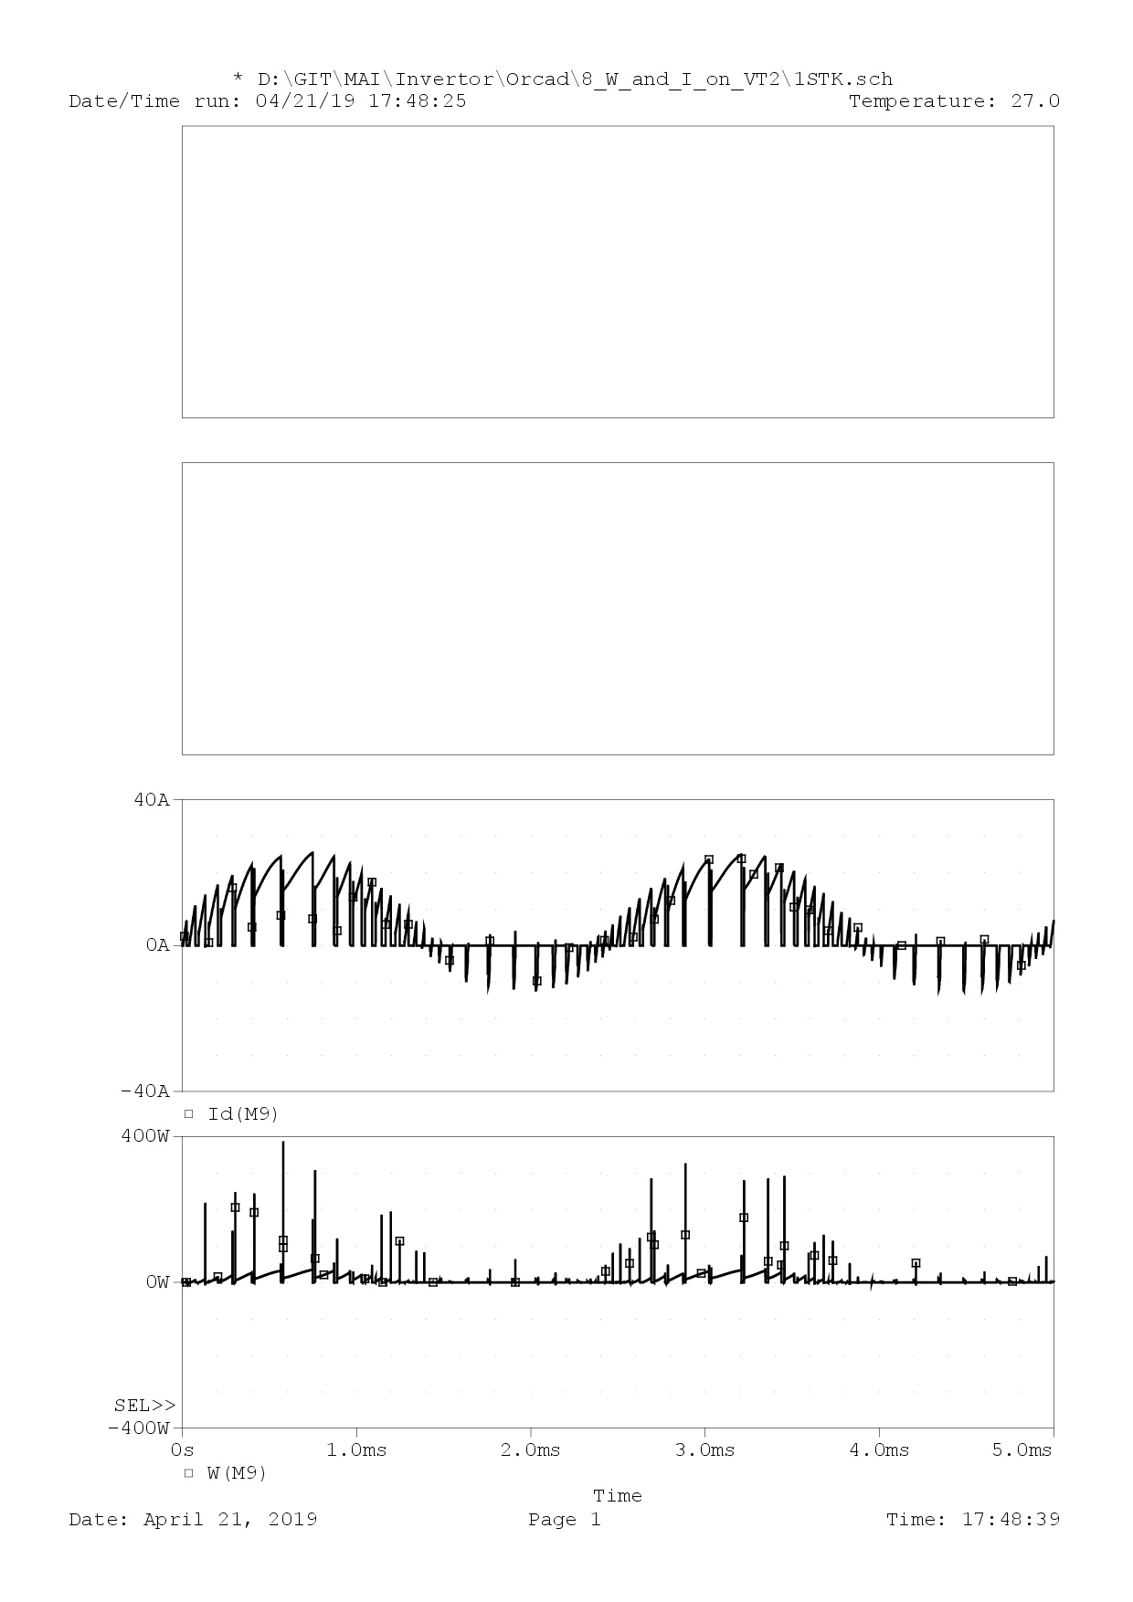

Рисунок 24. Временные диаграммы СТК с диодом

Сущность таких потерь напрямую зависят от времени рассасывания диода. Поэтому логично применение диодов с как можно меньшим временем рассасывание – диодов Шоттки. Чтобы максимально объективно оценить преимущество применения шунтирующих диодов Шоттки, необходимо промоделировать стойку транзисторов, схема которой представлена на рисунке 25.

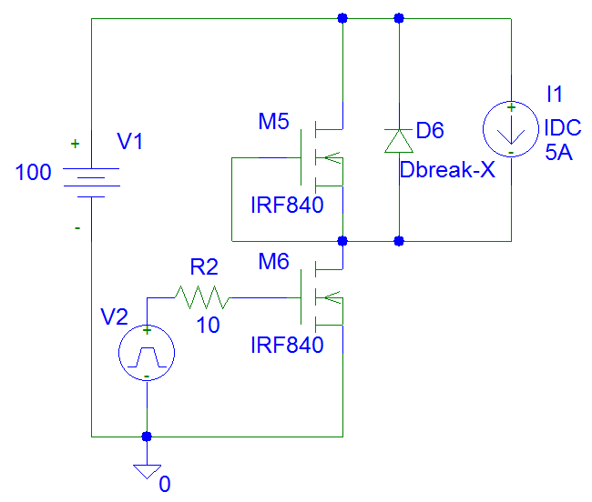

Рисунок 25. Схема стойки транзисторов

Сначала проводится моделирование схемы без диода D6, затем с ним, объект наблюдение – нижний транзистор. Временные диаграммы процессов без диода Шоттки представлены на рисунке 26, с диодом Шоттки – на рисунке 27.

По временным диаграммы объективно видно преимущество применение диодов Шоттки с маленьким временем рассасывания, что значительно уменьшает потери в СТК.

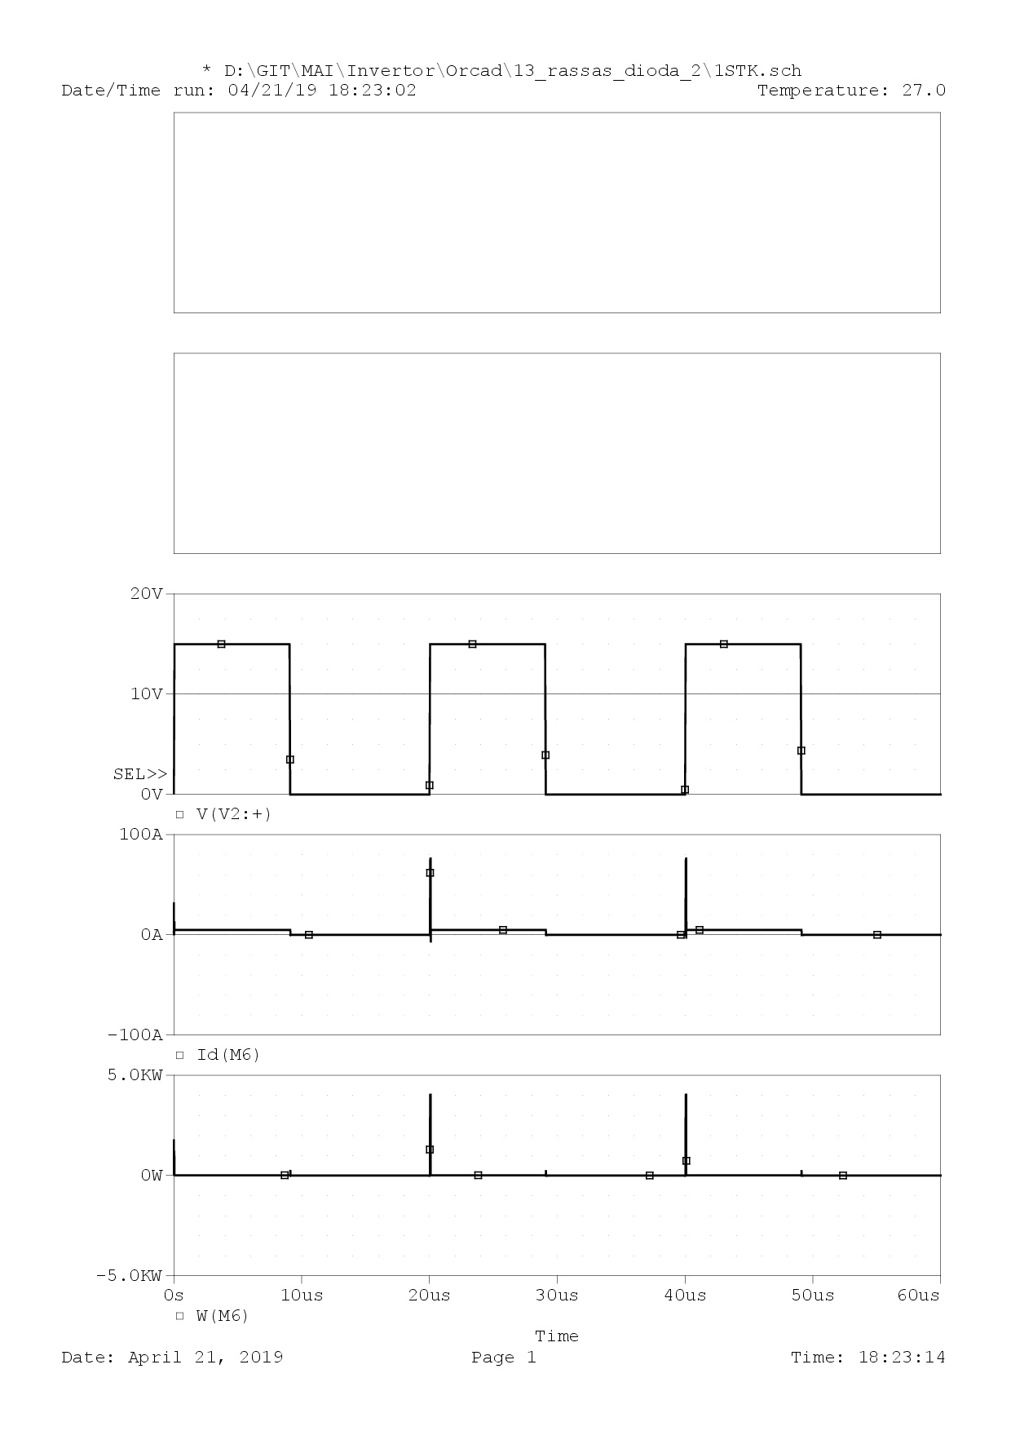

Рисунок 26. Временные диаграммы стойки без диода

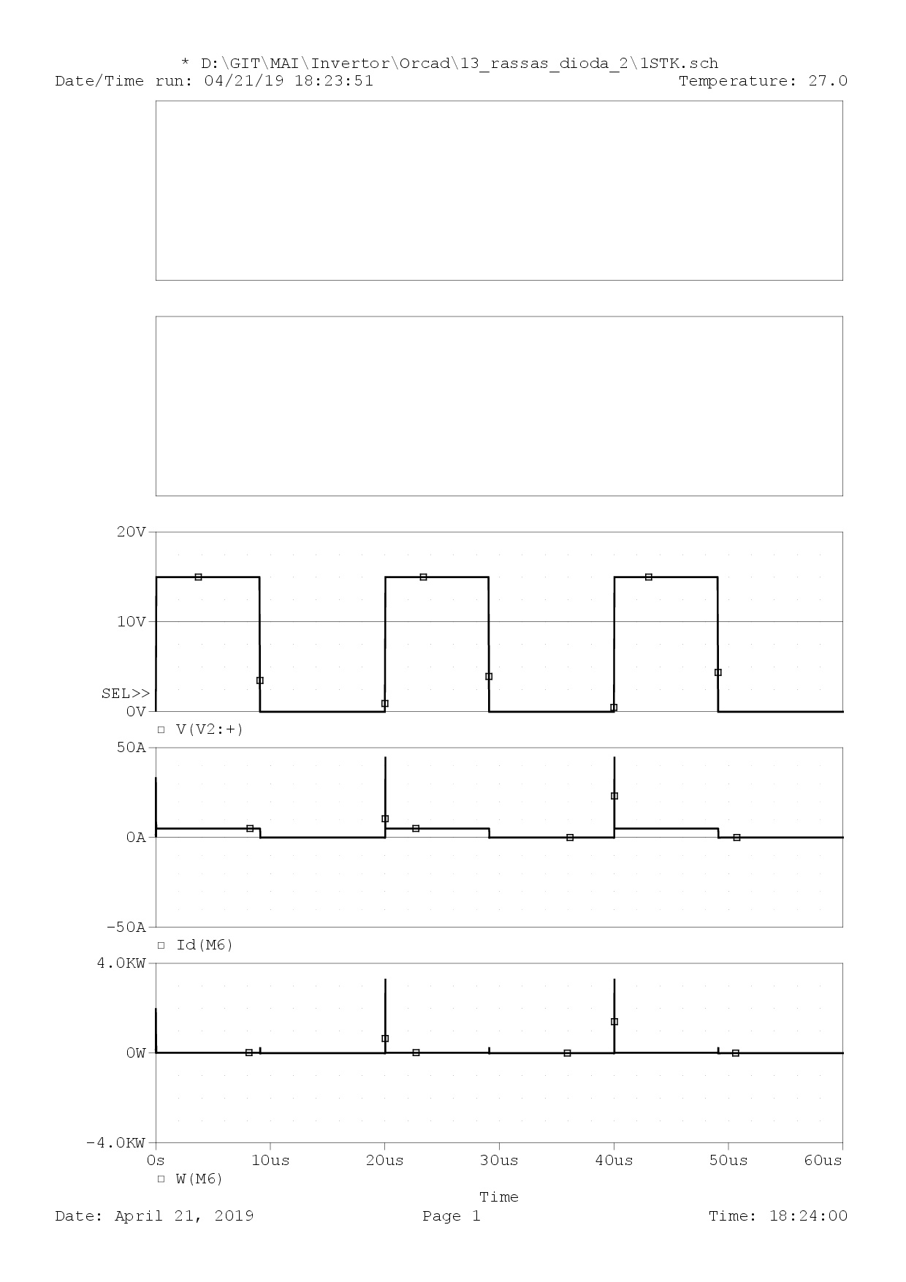

Рисунок 27. Временные диаграммы стойки с диодом

## 3.5 Режим намагничивания сердечника преобразователя